

高爾夫》美巡冠軍賽斜風細雨 蕭佛利第二天獨居排頭
羅開Golf 頻道2020年1月4日 下午5:01
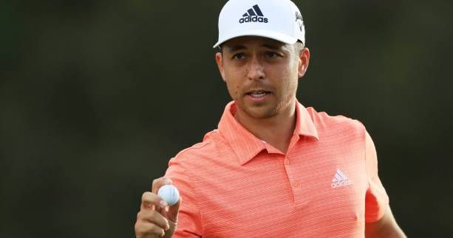
高爾夫》美巡冠軍賽斜風細雨 蕭佛利第二天獨居排頭
【羅開新聞中心Thomas綜合報導】2020年美巡開年戰Sentry Tournament of Champions（美巡冠軍賽）在又風又雨的夏威夷當地時間星期五，完成第二天的賽程。前來衛冕的美國同胞Xander Schauffele（山大‧蕭佛利）今天在Plantation Course at Kpalua（卡帕露亞普蘭泰遜球場）打出更上層樓的六十八桿，以總成績低於標準九桿，取得第二回合單獨領先的位置。
母親是旅日台灣人、擁有台灣血統的蕭佛利，衛冕戰第二天射下五鳥、無柏忌，交出低於標準五桿的六十八桿，以兩回合低於標準九桿的一百三十七桿，獨居三十六洞領先榜。
「很明顯，今天就是改變的一天。很高興最後能處在頂端。」蕭佛利說：「除了外觀看似相同，這座球場真的不同了。我們在同一座球場上，可是絕大部分的地方，我都無法依賴記憶去推桿跟打滾地球，因為果嶺都不一樣了。」
並列十六位出發的Patrick Reed（派崔克‧瑞德），今天打出低於標準七桿的六十六桿，第二回合成績榜一度獨居排頭，直到蕭佛利攻上領先榜。瑞德最後與今天打出七十二桿的「智利小子」Joaquin Niemann（華金‧尼曼），兩人同以低於標準八桿的一百三十八桿，並居在第二位。
人氣球星Rickie Fowler（瑞奇‧佛勒）打出七十一桿，以低標七桿的一百三十九桿，獨居在第四位。
2017年封王的美國名將Justin Thomas（賈斯汀‧湯瑪斯）先盛後衰，收尾兩洞連打兩個柏忌，最終交出平標準桿的七十三桿，與交卡七十一桿的Patrick Cantlay（派崔克‧坎特雷），兩人成績都是低標六桿的一百四十桿，並列在第五位。
美國雙雄J.T. Poston（詹姆斯‧波士頓）打出七十一桿，Matthew Wolff（馬修‧沃夫）交出七十二桿，兩人同以低標五桿的一百四十一桿，並居在第七位。
一桿之差，並列在第九位的有六人，包括美國公開賽冠軍Gary Woodland（蓋瑞‧伍德蘭）、去年季末打出一波冠軍、冠軍和第二名的西班牙名將Jon Rahm（霍恩‧拉姆）、美國人Nate Lashley（奈特‧雷許利）、Lanto Griffin（蘭托‧葛利芬）、Matt Kuchar（馬特‧庫查）、日裔美籍的Collin Morikawa（柯林‧森川），成績都是低標四桿的一百四十二桿。
傷癒復出的兩屆冠軍得主Dustin Johnson（達斯汀‧強森）今天打出七十一桿，以低標三桿的一百四十三桿，並居在第十五位。
美巡冠軍賽的參賽唯一資格，得是去年度PGA巡迴賽的冠軍得主，四天比賽不設淘汰線，今年場中來了三十四位選手，2019 Puerto Rico Open（波多黎各公開賽）冠軍Martin Trainer（馬汀‧川納）兩天一百五十一桿，成績榜排名敬陪末座。

